|  |
| --- |
| ***Zmiany w Plansoft.org*** |

Wskaźniki efektywności 1

Tworzenie wskaźników efektywności 2

Dostosowanie wyglądu 3

Publikacja wskaźników efektywności 5

Podsumowanie 5

Zaawansowane: ręczna modyfikacja wykresów 5

Czy kiedykolwiek interesowała Cię odpowiedź na jedno z pytań:

- w których salach wykładowych zaplanowano najwięcej zajęć w ostatnim okresie np. ostatnim miesiącu ?

- którzy wykładowcy prowadzili najwięcej zajęć w ostatnich okresach ?

- jak przedstawia się aktywność planistów na przełomie ostatniego roku w poszczególnych miesiącach ?

Moduł opisany poniżej pozwala na znalezienie odpowiedzi na powyższe pytania.

Owocnych statystyk !

# Wskaźniki efektywności

To rozszerzenie dostępne jest dla użytkowników, którzy kupili licencję lub odświeżyli licencję po dniu 2013.08.20 lub posiadają aktywną usługę serwisową.

Plansoft.org to nie tylko aplikacja do sprawnego planowania zajęć. Jest to również wydajna baza danych. Po zaplanowaniu kilku semestrów, dane zgromadzone w bazie danych mogą być podstawą do przeprowadzania wielu cennych analiz, np. sprawdzenia, czy sale i wykładowcy są obciążeni równomiernie, które sale są rzadziej wykorzystywane, które formy prowadzenia zajęć są najpopularniejsze itd. Moduł opisany w tej sekcji pozwala na sprawną analizę obciążenia zasobów, osób i grup w porównaniu do okresów wcześniejszych. Dane prezentowane są za pomocą wykresów kołowych lub kolumnowych. Nazwa modułu pochodzi z nowoczesnego trendu w zarządzaniu, który polega na wyliczaniu tzw. wskaźników efektywności ( ang. kpi = key performance indicator ), pozwalających na obiektywna ocenę sytuacji i podejmowanie właściwych decyzji zarządczych.

Poniżej przedstawiono przykładowy wykresy pokazujące liczbę zaplanowanych zajęć w trzydziestu najczęściej używanych salach.

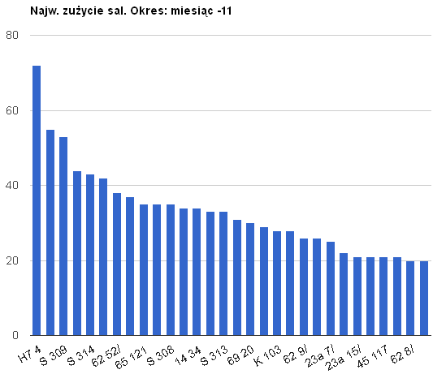

Kolejny przykład przedstawia procentowy udział dziesięciu najbardziej aktywnych wykładowców w ostatnim kwartale.

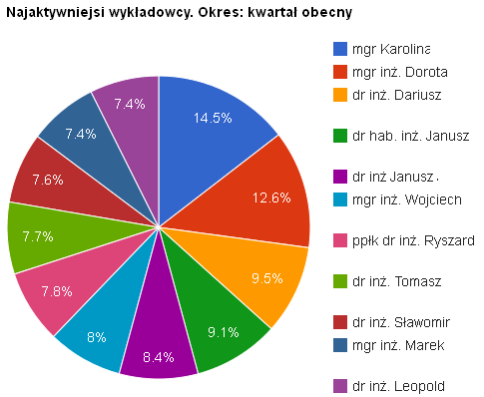

# Tworzenie wskaźników efektywności

Aby uruchomić okno do tworzenia wskaźników efektywności uruchom polecenie

Narzędzia > Wskaźniki efektywności.

Pojawi się następujące okno przedstawione poniżej.

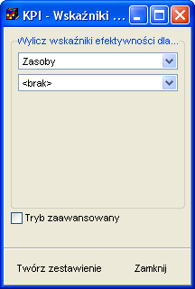

Wybierz, dla jakich zasobów, grup lub typów osób chcesz utworzyć zestawienie.

Z list wartości można wybrać następujące wartości:

- wykładowcy

- grupy

- zasoby

- przedmioty

- formy zajęć

- przedmioty + formy zajęć.

Następnie uruchom przycisk **Twórz zestawienie**. Wówczas w oknie przeglądarki internetowej pojawią się wykresy.

Z reguły zestawienia tworzone są natychmiast. Jeżeli baza danych zawiera dane z kilku lat dla kilku wydziałów lub kilku uczelnia, generowanie zestawienia może potrwać kilkanaście sekund.

Wartości na wykresach oznaczają liczbę zajęć.

Pamiętaj, że wykresy utworzone przez program korzystają z technologii firmy Google, stąd konieczny jest dostęp do zasobów w Internecie. Jeżeli zamiast wykresu pojawia się w oknie przeglądarki pusta strona, prawdopodobnie oznacza to brak połączenia z Internetem.

# Dostosowanie wyglądu

Interesującą własnością Aplikacji jest możliwość prezentacji zmienności danych w czasie.

Możemy w ten sposób porównać jak zmieniała się aktywność danych zasobów lub osób w poszczególnych latach, kwartałach, miesiącach lub tygodniach.

Przykład poniżej przedstawia jak zmieniał się udział poszczególnych form zajęć/rezerwacji w ostatnich czterech semestrach.

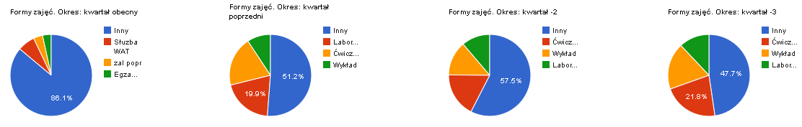

Aby zapoznać się bliżej z tą i innymi funkcjami przejdźmy do trybu zaawansowanego przez zaznaczenie pola wyboru na dole ekranu.

Wówczas w oknie pojawią się dodatkowe elementy, które przedstawia rysunek poniżej.

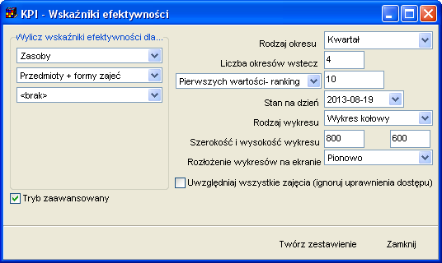

Znaczenie poszczególnych elementów okna jest następujące:

|  |  |
| --- | --- |
| Element | Opis |
| Rodzaj okresu | W tym polu definiujemy, jakie okresy chcemy porównywać.  Dozwolone wartości to rok, kwartał, miesiąc lub tydzień. |
| Liczba okresów wstecz | Liczba rocznych/kwartalnych/miesięcznych/tygodniowych okresów do zaprezentowania na wykresach. |
| Nie więcej wartości niż  Pierwszych wartości- ranking | Z reguły w bazie danych mamy wiele sal, wykładowców, grup itd.  Ze względu na czytelność prezentowanych danych chcielibyśmy przedstawić tylko te, które dotyczą największej liczby zajęć.  W tym polu możemy określić ile pierwszych obiektów ( pod względem liczby zaplanowanych zajęć ) ma być prezentowanych na wykresach.  Wybranie wartości „Nie więcej wartości niż” spowoduje, że na wykresie nie zostanie pokazanych więcej wartości, niż wpisana liczba.  Wybranie wartości „Pierwszych wartości- ranking” oznacza, że na wykresie może pojawić się więcej wartości, niż wpisana liczba, o ile zaplanowano taką samą liczbę zajęć pod względem wybranego obiektu, jak przedstawiono na przykładzie poniżej.   |  |  | | --- | --- | | Sala | Liczba zajęć | | 12 | 56 | | 13 | **30** | | 14 | **30** | | 15 | **30** | | 16 | 20 | |
| Stan na dzień | Data efektywna, domyślnie to data wskazująca na bieżący okres. Można wybrać danę wstecz. |
| Rodzaj wykresu | Sposób prezentacji danych: wykres kołowy lub kolumnowy.  Wykres kołowy nadaje się lepiej do prezentacji niewielkiej liczby danych, wykres kolumnowy jest lepszy podczas analizowania dużej liczby danych. |
| Szerokość i wysokość wykresu | Szerokość i wysokość w pikselach pojedynczego wykresu. |
| Rozłożenie wykresów na ekranie | Wartość poziomo oznacza, że wykresy dotyczące tego samego typu danych zostaną rozmieszczone poziomie jeden obok drugiego.  Wartość pionowo oznacza, że wszystkie wykresy zostaną umieszczone jeden pod drugim. |
| Uwzględniaj wszystkie zajęcia | Jeżeli pole wyboru nie jest zaznaczone, wówczas analizowane są dane dostępne dla danego planisty lub roli, zgodnie z ustawieniami w module Uprawnienia do obiektów.  Jeżeli pole wyboru jest zaznaczone, wówczas analizowane są wszystkie dane dostępne w bazie danych, z ominięciem uprawnień do obiektów. |

# Publikacja wskaźników efektywności

Aby opublikować raport w Internecie, wystarczy utworzoną stronę Internetową skopiować i przenieść na serwer. Lokalizację pliku na dysku można odczytać na podstawie informacji w pasku nawigacji przeglądarki.



# Podsumowanie

Dane prezentowane przez moduł wskaźniki efektywności można wydobyć z bazy danych również za pomocą statystyk. Co więcej, statystyki posiadają znacznie większe możliwości w zakresie filtrowania i manipulowania danymi. Jednak tym, co wyróżnia moduł wskaźniki efektywności, są następujące cechy:

- możliwość śledzenia zmian w porównaniu do poprzednich okresów;

- prezentacja danych za pomocą eleganckich wykresów, wykonanych w technologii Google charts;

- mechanizm ograniczania liczby wyświetlanych danych tylko do najaktywniejszych wyników.

# Zaawansowane: ręczna modyfikacja wykresów

Plansoft.org jest rozwiązaniem otwartym, wykresy które są generowane przez program mogą być łatwo modyfikowane, ponieważ ich kod źródłowy jest dostępny dla użytkowników.

Zaawansowani użytkownicy, znający podstawy programowania w języku JavaScript mogą samodzielnie je modyfikować. W tym celu należy uruchomić funkcję pokaż źródło strony, która dostępna jest w każdej przeglądarce internetowej.

Przykładowy wykres i odpowiadający mu kod źródłowy przedstawiają rysunki poniżej.

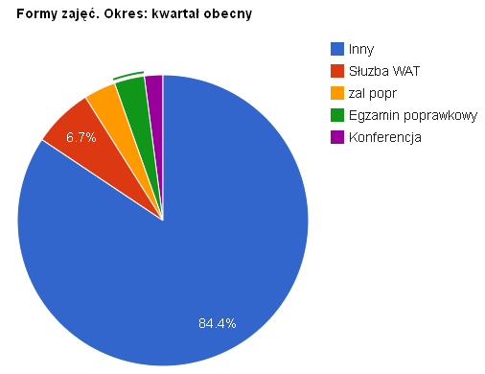

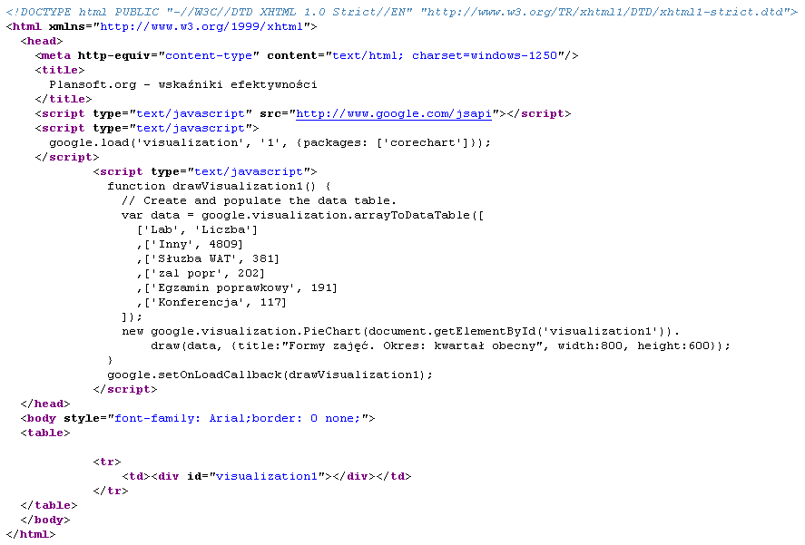

Aby zobaczyć zmiany opisane w poniższym dokumencie należy zainstalować nową wersję Aplikacji. W celu zainstalowania nowej wersji programu należy pobrać aktualizację programu Plansoft.org zgodnie z rysunkiem poniżej.

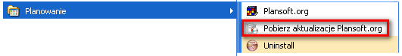

Jeżeli w menu nie ma polecenia Pobierz aktualizacje Plansoft.org, to uprzejmie prosimy o pobranie pliku i uruchomienie pliku

<http://plansoft.org/wp-content/uploads/pdf/install.exe>